Diplomarbeiten – perfekte Zusammenarbeit!
An der HLUW Yspertal wird seit Jahren sehr erfolgreich der Ausbildungszweig „Wasser- und Kommunalwirtschaft“ angeboten. Nach fünfjähriger Ausbildung schließt man mit der Reife- und Diplomprüfung ab. Eine länderübergreifende Zusammenarbeit mit Tschechien zeichnet bei zahlreichen Diplomarbeitsthemen diese unikate Ausbildung aus.

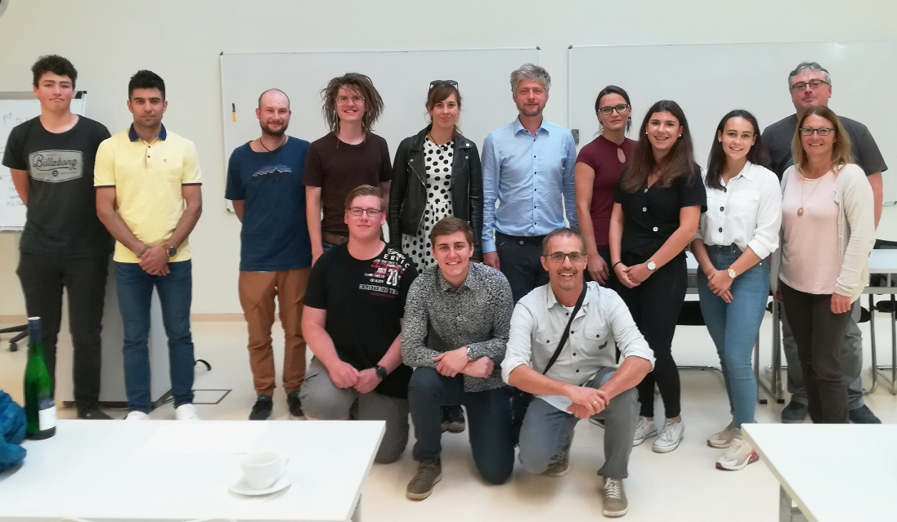
Auch heuer konnten Schülerinnen und Schüler der HLUW wieder erfolgreich an mehreren Forschungsprojekten an der Universität Budweis (Tschechien) im Rahmen ihrer Diplomarbeiten mitarbeiten. Dadurch bekamen die angehenden Umweltingenieure einen sehr weitreichenden Einblick in die umfangreiche Forschungstätigkeit dieser Fakultät. Die Diplomarbeitsbetreuer/innen unter der Leitung von Prof. Dipl.-Ing. Vladimír Žlábek (letzte Reihe 6.v.l.) und Prof. Dipl.-Ing. Tomáš Randák (letzte Reihe, 1.v.r.), die HLUW-Professoren DI Dr. Martina Schmidthaler (2.Reihe, 1.v.r.) und DI Maximilian Hocheneder (1. Reihe, 1.v.r.) mit ihren Diplomandinnen und Diplomanden David Sandler, Michal Scharner, Gabriel Mayrhofer, Lena Schmid und Magdalena Klawatsch sowie wissenschaftliche Mitarbeiter/innen der Fakultät; Foto: HLUW Yspertal

Yspertal, Stift Zwettl, Vodnany, Budweis – Es hatten die Ferien noch nicht einmal richtig begonnen, schon tauschten sechs Schülerinnen und Schüler der Höheren Lehranstalt für Umwelt und Wirtschaft Yspertal die Schulbank gegen Labormäntel ein und konnten an der Universität Südböhmen „Forschungsluft“ schnuppern.

Schülerinnen und Schüler nahmen an drei Forschungsprojekten teil

Im Rahmen von drei Forschungsprojekten an der Fakultät für Fischerei und Gewässerschutz in Vodnany konnten die Schülerinnen und Schüler das Vorkommen und das Verhalten von Signal- und Edelkrebsen in unterschiedlichen Gewässern untersuchen bzw. forschten an den Auswirkungen von speziellen Futtermittelzusatzstoffen in der RAS-Technologie (Recirculating Aqua System) auf das Wachstum und die Entwicklung von diversen Zuchtfischen.
Eine weitere Schülergruppe befasste sich mit dem aktuellen Thema der biologischen Abbaubarkeit von kardiovaskulär wirksamen und psychoaktiven Wirkstoffen diverser Pharmazeutika. Dabei wurde untersucht, ob und in welchem Ausmaß diese Chemikalien in biologischen Kläranlagen entfernt werden können bzw. in welchen Konzentrationen sie in Gewässern und deren Sedimenten wiedergefunden werden können.

Forschungsarbeit wird für die Diplomarbeit verwendet

„Die Teilnahme unserer Schüler an der Summer School der Universität Budweis ermöglicht ihnen einen Einblick in die Welt der universitären Forschung, den man sonst erst im Rahmen eines Bachelor- bzw. Masterstudiums erhält“, erklärt DI Maximilian Hocheneder, Chemieprofessor an der HLUW Yspertal. „Ich glaube, dass die Mitarbeit an solchen Projekten nicht nur den fachlichen Horizont unserer angehenden Umweltingenieure erweitert, sondern sie können auch wichtige Kontakte für Ihre zukünftige berufliche Laufbahn knüpfen.“
Zuerst schien es, als würde die Summer School heuer coronabedingt nicht stattfinden, doch aufgrund der eher positiven Entwicklung der Infektionszahlen in Tschechien konnten diese Forschungswochen doch noch abgehalten werden. Nach diesen intensiven, ereignisreichen Wochen haben sich die sechs Schülerinnen und Schüler der HLUW nun jedenfalls ihre Ferien verdient und können nun im Herbst schon mit erledigten Teilbereichen ihrer Diplomarbeiten in ihr Abschlussjahr an der HLUW Yspertal starten.

Jugendwochen im Sommer – Deine Chance vom Jungforscher zur Reife- und Diplomprüfung

Ganz nach den COVID-19-Regeln für Sommercamps kann die HLUW Yspertal die beide geplanten Termine für ihre naturverbundenen Jugendwochen in Yspertal bestätigen. „Einer Durchführung dieser beiden Wochen steht nichts im Weg. Wir können durch unsere vorhandene Infrastruktur die erforderlichen Regeln bezüglich COVID-19 erfüllen“, so Schulleiter Mag. Gerhard Hackl erleichtert. Seit über 20 Jahren wird an der HLUW Yspertal, Privatschule des Zisterzienserstiftes Zwettl mit angeschlossenem Privatinternat, diese besondere Jugendwoche in den Sommermonaten angeboten.

Kostengünstige Ferienbetreuung

Der erste Termin dieser ökologischen Jugendwoche an der HLUW Yspertal startet am Samstag, 22. August und geht bis Freitag, 28. August 2020, die zweite mögliche Woche beginnt am Samstag, 29. August und endet am Freitag, 4. September 2020. Untergebracht sind die teilnehmenden Jugendlichen im Privatinternat. „Ein abwechslungsreiches Programm mit coolen Freizeitaktivitäten wird trotz Coronavirus-Pandemie geboten. In den 220 Euro Kostenbeitrag ist eigentlich alles enthalten, von der Unterbringung, Verpflegung, Betreuung bis zur Programmgestaltung durch Pädagoginnen und Pädagogen der Schule und des Privatinternates“, erklärt Abt Johannes vom Stift Zwettl. „Für uns Zisterzienser ist es ein wichtiger Auftrag, neben der Seelsorge Jugendlichen die Augen zu öffnen für die Schönheit der Schöpfung (Natur).“

Young Life Jugendwoche für nachhaltiges Leben!

Auch einen besonderen Namen hat man sich für diese Sommerwoche überlegt: „Young Life Jugendwoche für nachhaltiges Leben!“ Diese beinhaltet zum Beispiel Erfahrungen in der Wasserchemie, Biologie, Landschaftsökologie und Lärmmessung, und das in spielerischer Form. Coole Freizeitangebote stehen am Schulstandort zur Verfügung. Die Angebote reichen von einer In- und Outdoorkletterhalle, einem Turnsaal, einem Erlebnisbad, einem Badeteich, einem Naturpark bis hin zu abwechslungsreichem Training an Fitnessgeräten. Diese Woche eignet sich auch als Schnupperwoche für Interessierte an der fünfjährigen Ausbildung mit Reife- und Diplomprüfungsabschluss an dieser Berufsbildenden Höheren Schule. Die Anmeldung ist jederzeit möglich! Informationen unter Tel. 07415 7249 oder http://www.hluwyspertal.ac.at

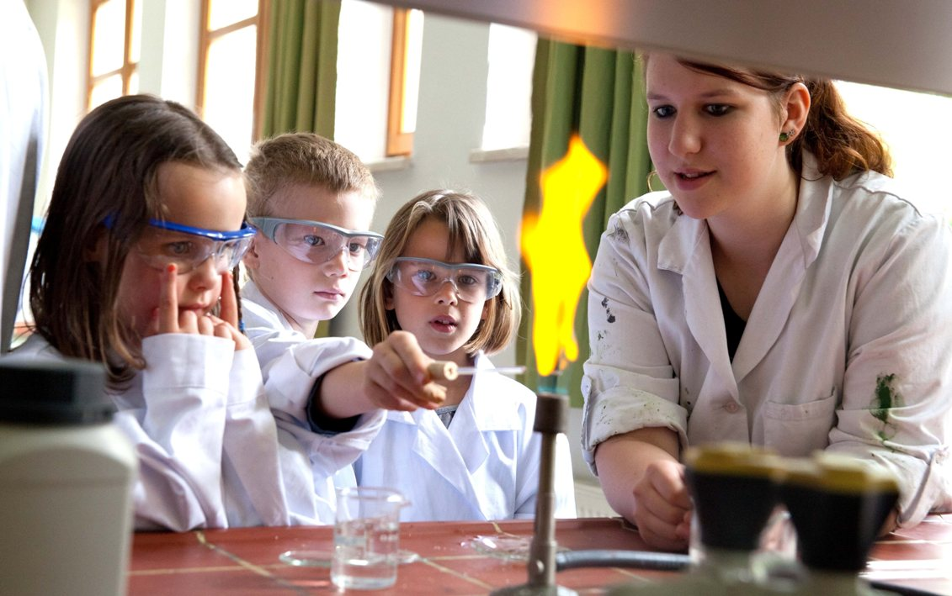
Natur fachkundig erleben, sich für die Natur begeistern! Professorinnen und Professoren, Absolventinnen und Absolventen der HLUW Yspertal gestalten ein besonderes Programm für Kinder von 10 bis 15 Jahren in den Sommerferien, natürlich unter Einhaltung aller Hygieneregeln, die durch die Coronavirus-Pandemie bedingt sind. Foto: HLUW Yspertal

